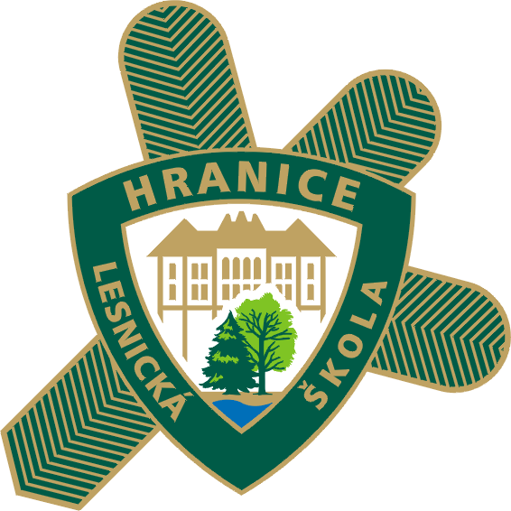
Střední lesnická škola
Jurikova 588, 753 01 Hranice
ve spolupráci se Sdružením lesních pedagogů ČR
pořádá základní 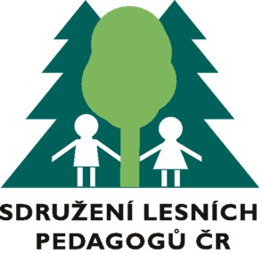

základní kurz lesní pedagogiky

pro lesníky, odborné lesní pracovníky, myslivce a vlastníky lesa.
Kurz proběhne ve dnech 18. – 22. února 2019 v prostorách SLŠ v Hranicích

Zahájení: 18. 2. 2019 v 09:00 hod.
Ubytování: na domově mládeže SLŠ Hranice
Stravování: je možné přihlásit
Kurz je určen především pro vyškolení lesníků, kteří mají minimálně úplné střední odborné lesnické vzdělání, pro práci lesního pedagoga. Jedná se o vzdělávací a výchovný směr, který prostřednictvím smyslového prožívání přírody, především lesa, vede ke zvýšení zájmu o přírodu, les a o lesní hospodářství, posiluje image lesníků jako nositelů trvale udržitelného hospodaření v přírodě.
Závaznou přihlášku odešlete prosím na adresu: Petra Maděryčová, Domov mládeže SLŠ Hranice, Jungmannova 616, Hranice, 753 01 nebo na e-mail: maderycova@slshranice.cz
Přihlášení dostanou podrobné informace o programu a náplni kurzu na svou emailovou adresu.

Další informace získáte na SLŠ Hranice - tel.: +420 581 60 12 31, nebo slpcr@seznam.cz

…………………Pište prosím hůlkovým písmem a čitelně!…….…..……………….

Přihláška

Příjmení, jméno:
Datum narození:
Bydliště:
Vysílající organizace: nutno vyplnit
Kontaktní údaje: telefon, e- mail – nutno vyplnit
Vzdělání (uvést titul a obor):
Prosím zakroužkujte, podtrhněte nebo jinak zvýrazněte Vaše požadavky:
Požadavky na ubytování: 17. 2., 18. 2., 19. 2., 20. 2., 21. 2.
Příjezd na ubytování 17. 2. uveďte prosím přibližně hodinu nebo až 18. 2.
Požadavky na stravování:
Snídaně 19. 2., 20. 2., 21. 2., 22. 2.
Oběd 18. 2., 19. 2., 20. 2., 21. 2.
Večeře 18. 2., 19. 2., 20. 2., 21. 2.

jiný požadavek (bezlepková, vegetariánská.):

Datum: Podpis:

